„Profesora Cipariņa klubs” 2013./2014. m.g.
1. nodarbības uzdevumu īsi atrisinājumi

1. Kautrīgo rūķu nams
Apskatīsim divus iespējamos gadījumus:
  - Ir vismaz 2 rūķi (varbūt arī trīs, četri un vairāk) ar vienādu garumu, kuri ir garāki nekā visi citi rūķi (pieļaujams arī speciālgadījums, kad visi 19 rūķi ir vienāda garuma). Tādā gadījumā neviens no rūķiem nav atbildējis godīgi, sakot „Esmu garāks par visiem citiem rūķiem.” Tātad visi rūķi ir meļi.
  - Ir tikai viens vienīgs rūķis, kurš ir garāks par visiem citiem. Tādā gadījumā šis rūķis saka patiesību, bet visi pārējie ir meļi.
Atbilde: Vai nu visi rūķi ir meļi, vai arī starp viņiem ir tieši 18 meļi.

2. Matemātiķis Miķelis
Pieņemam pretējo - katra no pelēm nočiepa atšķirīgu skaitu siera gabaliņu. Apskatām gadījumu, kad kopējais nočiepto gabaliņu skaits ir mazākais iespējamais:
1. pele nočiepa 0 siera gabalu,
2. pele – 1 siera gabalu,
3. pele – 2 siera gabalus,
..........
20. pele – 19 siera gabalus,
21. pele – 20 siera gabalus,
22. pele – 21 siera gabalus.
Saskaitot visus šos gabalu skaitus, iegūstam 231 siera gabalu, kas ir vairāk par 200 siera gabaliem, kas atradās virtuvē, - esam ieguvuši pretrunu. Tātad ir vismaz divas peles, kuras ir nočiepušas vienādu siera gabaliņu skaitu.

3. Starpbrīdis
Ievērojam, ka izteiksmes vērtības izmaiņu izraisa tikai tās vietas, kur Juris samaina darbības zīmi. Apskatīsim, kā vienas zīmes maiņa ietekmē izteiksmes vērtību:
- Ja tiek aizstāta reizināšanas zīme ‘’ starp skaitļiem a un b ar dalīšanas zīmi ‘:’, tad izteiksmes vērtība samazinās b² reizes:
ab → a:b
- Ja tiek aizstāta dalīšanas zīme ‘:’ starp skaitļiem a un b ar reizināšanas zīmi ‘’, tad izteiksmes vērtība palielinās b² reizes:
a:b → ab
b² ir pozitīvs skaitlis, tāpēc vienas zīmes nomaiņa nespēj ietekmēt to, vai izteiksme ir pozitīva, vai negatīva. Tā kā to nespēj vienas zīmes maiņa, tad to nespēs arī visu Jura izraudzīto zīmju maiņa. Tātad beigās iegūtajiem rezultātiem jābūt vai nu abiem pozitīviem, vai abiem negatīviem, no kā varam spriest, ka kāds no zēniem kļūdījies aprēķinos.

4. Figūru savietošana
Atbilde: ar dotajām figūrām nav iespējams pārklāt nevienu taisnstūri.
Tas izriet no tā, ka nav iespējams ar dotajām figūrām vienlaicīgi noklāt 3 atzīmētās rūtiņas (1. zīmējums).
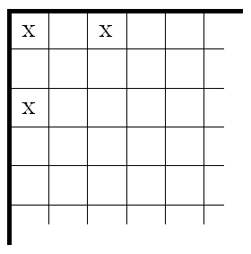
1. zīmējums.
Lai varētu noklāt stūra rūtiņu, dotajai figūrai jābūt novietotai tā, kā redzams 2.a vai 2.b zīmējumā. Katrā no abiem gadījumiem apvilkto ‘x’ rūtiņu vairs nav iespējams pārklāt.
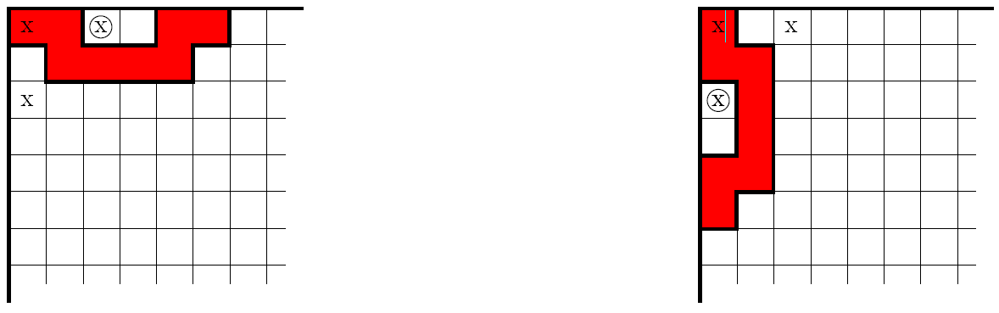 (a) (b)
2. zīmējums.

5. Raganas namiņā
Pieņemam, ka cepuma diametrs ir mazāks nekā galda diametrs. Ja tā nav, tad Grietiņa zaudē, jo viņa nevar novietot cepumiņu jau pirmajā gājienā.
Vispirms atrisināsim b) gadījumu:
b) Lai Grietiņa uzvarētu, viņai ir jārīkojas sekojoši:
- pirmais cepumiņš ir jānovieto galda centrā;
- nākamajā gājienā Ansītis kaut kur novieto savu cepumiņu (apzīmēsim to ar A), un Grietiņa novieto citu cepumiņu simetriski cepumiņam A attiecībā pret galda centru.
Pēc katra Grietiņas izdarītā gājiena uz galda būs simetrisks stāvoklis. Tāpēc, ja Ansītis var novietot cepumiņu vienā pusē centram, tad Grietiņa varēs novietot citu cepumiņu otrā pusē centram. Tātad Grietiņai gājienu nekad nepietrūks. Tā kā vienam no dalībniekiem gājienu tomēr pietrūks (galds nav bezgalīgs), tad tas var būt tikai Ansītis, ja Grietiņa izvēlas šādu stratēģiju.
a) Ievērojam, ka b) gadījumā aplūkotā stratēģija darbojas, ja uz galda var novietot
vismaz vienu cepumu. Tas izpildās, jo cepuma diametrs ir 3 reizes mazāks par galda diametru – tātad Grietiņa var pielietot to pašu stratēģiju.

6. Dažādie reizinātāji
a) Ievēro, ka 144 = 16 * 9. Vispirms pierāda, ka M dalās ar 16.
Šķiro divus gadījumus:
- starp dotajiem skaitļiem ir trīs pāra un divi nepāra (vai otrādi, trīs nepāra un divi pāra) skaitļi;
- starp dotajiem skaitļiem ir vismaz četri ar vienādu paritāti.
Pirmajā gadījumā varam uzskatīt, ka a, b, c ir nepāra skaitļi un d, e pāra skaitļi (citas iespējas aplūko analoģiski). Tad a-b, b-c un a-c dalās ar 2, kā arī d-e dalās ar 2. Tātad šo skaitļu reizinājums (a-b)(b-c)(a-c)(d-e) dalās ar 2⁴=16. Tā kā M dalās ar reizinājumu
(a-b)(b-c)(a-c)(d-e), tad M dalās ar 16.
Otrajā gadījumā pieņemsim, ka a, b, c un d ir nepāra skaitļi. Tad a-b, a-c, a-d, b-c, b-d un c-d dalās ar 2. Taču tad šo skaitļu reizinājums dalās ar 2⁶=64 un M dalās ar 64, līdz ar to arī ar 16.
Pierādīsim, ka M dalās ar 9. Tā kā ir doti 5 skaitļi, ir divas iespējas:
- ir trīs skaitļi, kuri, dalot ar 3, dod vienādus atlikumus;
- ir divi skaitļi, kuri, dalot ar 3, dod vienādus atlikumus, un vēl divi citi skaitļi, kuri, dalot ar 3, arī dod vienādus atlikumus.
Pirmajā gadījumā varam pieņemt, ka šie trīs skaitļi ir a, b un c. Tad katrs no skaitļiem a-b, b-c un a-c dalās ar 3, tātad izteiksme M dalās ar 3³=27, līdz ar to arī ar 9.
Otrajā gadījumā varam pieņemt, ka a un b dod vienādus atlikumus, kā arī c un d dod vienādus atlikumus, dalot ar 3. Tad a-b un c-d dalās ar 3, tātad to reizinājums dalās ar 3²=9.
Pierādīts, ka M dalās gan ar 16, gan ar 9, tātad M dalās arī ar 16*9=144.

b)Jā, M dalās ar 288. Lai to pamatotu, aplūkosim iepriekšējā gadījuma pierādījumu, kad pamatojām, ka M dalās ar 16.
Ievērosim: ja a, b un c ir ar vienādu paritāti, tad reizinājums (a-b)(b-c)(a-c) dalās ar 16. Skaidrs, ka šis reizinājums dalās ar 8, jo katra no starpībām a-b, b-c un a-c dalās ar 2. Taču vismaz viena no šīm starpībām dalās ar 4. Pretējā gadījumā $\frac{a−b}{2}$, $\frac{b−c}{2}$ un $\frac{a−c}{2}$ būtu nepāra skaitļi, bet $\frac{a−b}{2}+\frac{b−c}{2}=\frac{a−c}{2}$. Taču divu nepāra skaitļu summa nevar būt nepāra skaitlis – pretruna - tātad tiešām vismaz viens no skaitļiem (a-b), (b-c) vai (a-c) dalās ar 4.
- ja starp dotajiem skaitļiem ir trīs pāra (uzskatīsim, ka a, b un c) un divi nepāra (vai otrādi, trīs nepāra un divi pāra) skaitļi (uzskatīsim, ka d un e), tad (a-b)(a-c)(b-c) dalās ar 16, bet d-e dalās ar 2, tātad M, kas dalās ar (a-b)(b-c)(a-c)(d-e), dalās ar 32.
- ja starp dotajiem skaitļiem ir četri ar vienādu paritāti (uzskatīsim, ka a, b, c un d), tad jau redzējām, ka M dalās ar 64, tātad arī ar 32.
No iepriekšējās daļas zinām, ka M dalās ar 9. Tātad M dalās arī ar 32*9=288.

Uzdevuma c) un d) daļās atbilde ir noliedzoša. To pierāda tas, ka var izvēlēties a=5, b=4, c=3, d=2 un e=1. Šajā gadījumā M=288, kas nedalās ar skaitļiem, kas lielāki nekā 288.

7. Zvaigznīte
Atbilde: Leņķu summa, ko veido dotās zvaigznes virsotnes ir 180º.
Pierādījums. Leņķus pie virsotnēm A,B,C,D un E nosauksim par a, b, c, d un e. $∠$EFG=f un $∠$EGF=g, kur F ir nogriežņu EB un AD krustpunkts un G ir nogriežņu EC un AD krustpunkts. Tā kā leņķis $∠$EFG ir ārējais leņķis trijstūrim DFB, tad f=b+d. Līdzīgi pierādām, ka g=a+c, jo leņķis $∠$EGF ir ārējais leņķis trijstūrim AGC. Trijstūra EFG iekšējo leņķu summa ir 180º, tātad e+f+g=180º. Aizstājot šajā izteiksmē f un g, iegūstam, ka e+b+d+a+c=180º.
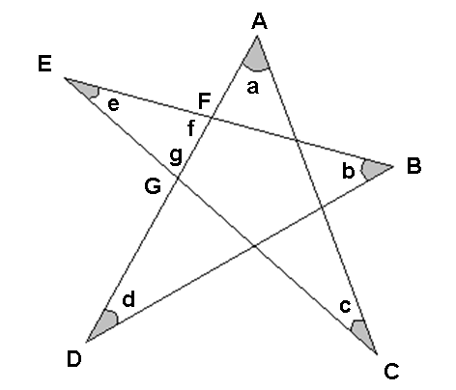

3. zīmējums
Piezīme. Trijstūra ārējais leņķis ir vienāds ar to divu iekšējo leņķu, kas nav tā blakusleņķi, summu.

8. Tukšais kvadrāts
Viens no risinājuma variantiem ir šāds – sākotnēji sadala vienības kvadrātu 100 rūtiņās (ar 10 rindām un 10 kolonnām), kur katras rūtiņas garums ir $\frac{1}{\text{10}}$ vienības.
Katru no šīm jauniegūtajām rūtiņām sadalām 20 vienādās daļās tā, kā parādīts 4. zīmējumā.

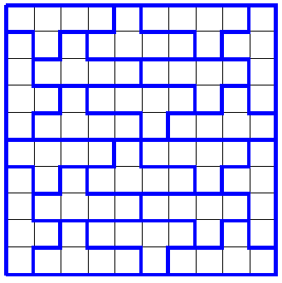
4. zīmējums

Kopējais daļu skaits ir 20*100=2000, tātad uzdevuma nosacījumi ir izpildīti.

2. nodarbības uzdevumu īsi atrisinājumi

1. Versaļas pils
Dārznieks savu darbu var saglabāt, iesniedzot karalim, piemēram, šādu shēmu:
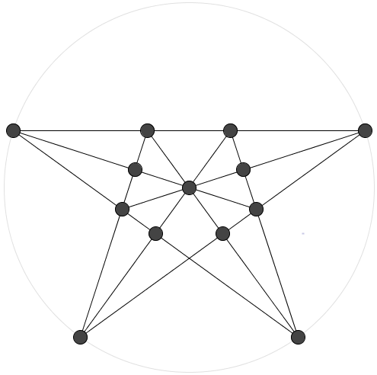
1. zīmējums

2. Spēle
Pieņemsim, ka $x=\overline{\text{ab}}=\text{10}a+b$un $y=\overline{\text{cde}}=\text{100}c+\text{10}d+e$. No dotā izriet, ka izpildās vienādības
$$\overline{\text{ab}}=c^{2}+d^{2}+e^{2}$$
$$a=c^{2}+d^{2}$$
Pirmo vienādību pārrakstām formā
$\overline{\text{ab}}=a+e^{2}$ jeb $\text{10}a+b=a+e^{2}$,
no kā seko $9a+b=e^{2}$.
Tā kā a ir cipars, tad $a≤9$. Tātad $c^{2}+d^{2}≤9$. Tas nozīmē, ka $\text{c<3 }$ un $d<3$ (jo $c^{2}≥1$ un $d^{2}≥1$, tātad $c^{2}≥9−1=8$).
Tātad c un d var pieņemt tikai vērtības 1 un 2. Tas nozīmē, ka a var pieņemt tikai vērtības $1+1=2$ , $\text{ 1}+4=5$ un $4+4=8$. No dotā seko, ka c un d ir dažādi cipari, tādēļ $a=1+4=5$.
Tad $\text{9a}+b=e^{2}$var pārrakstīt kā $\text{45}+b=e^{2}$jeb$b=e^{2}−\text{45}$. Ja $\text{e<7 }$, tad $b≤\text{36-45<0 }$ arī nav cipars. Ja $\text{e>7}$, tad$b≥\text{64-45>9 }$ un tas nevar būt cipars. Ja $e=7$, tad $b=4$. Tādā gadījumā $x=\text{54}$ un $y=\text{127}$(ja $c=1$, $d=2$) vai $y=\text{217}$ (ja $c=2$, $d=1$).
Atbilde: Anna ir iedomājusies skaitļus 54 un 217 vai arī 54 un 127.

3. Trajektorijas
Atbilde: Jā, var gadīties, ka AC>2013, ja stienīti bīda līdzīgi kā 2. zīm.
Attālums starp A_{i+1} un B_{i} bezgalīgi maziņš un vienmēr konstants lielums. Taču ar katru nākamo pārbīdījumu „soli”, attālums starp A_{i} un D_{i} tiek palielināts par ļoti mazu lielumu.
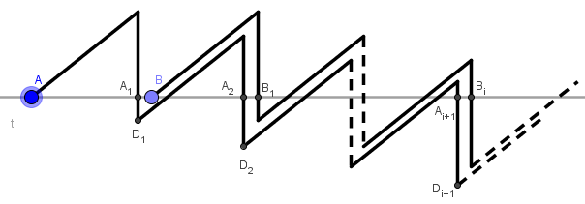
2. zīmējums

4. Starpbrīdis
Atbilde: Nē, šādi veseli skaitļi x un y neeksistē.
Pieņemsim pretējo – tādi skaitļi x un y eksistē. Ievērojam, ka 201200002013 ir nepāra skaitlis. Nepāra skaitli reizinot ar pāra skaitli, rezultātā iegūst pāra skaitli. No tā secinām, ka par x un y jāizvēlas nepāra skaitļi. Bet divu nepāra skaitļu summa ir pāra skaitlis – tātad gan $\text{x + y}$, gan$\text{xy}(\text{x + y})$ ir pāra skaitļi un
$\text{xy}(\text{x + y})≠\text{ 201200002013 }$.
Esam ieguvuši pretrunu – tātad uzdevumā meklētie skaitļi neeksistē.

5. Šūnas
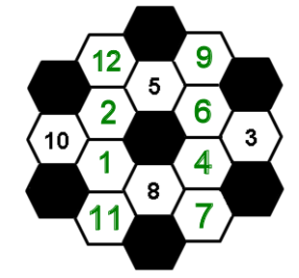
3. zīmējums
Skaitļus šūnās var ierakstīt tā, kā parādīts 3. zīmējumā.
Pēc dotā seko, ka mums šūnās jāsaraksta skaitļi no 1 līdz 12. Visu skaitļu kopējā summa ir
$S=\frac{1+\text{12}}{2}⋅\text{12}=\text{13}⋅6=\text{78}$.
Tā kā mums ir sešas šūnu rindas ar četrām šūnām katrā no tām un katrā šūnā ierakstītais skaitlis tiek izmantots divās rindās (4. zīm.)
tad katrā šādā rindā ierakstīto skaitļu kopsumma ir
$\frac{\text{78}⋅2}{6}=\frac{\text{78}}{2}=\text{26}$.
Šāda summa veidosies arī no skaitļiem, kas ir ierakstīti sešās iekšējās šūnās (5.zīm.).
No tā seko, ka tukšajās vidējā apļa šūnās ierakstāmo skaitļu summa būs
$\text{26}−(5+8)=\text{26}−\text{13}=\text{13}$.
Šādu summu var iegūt tikai ar skaitļiem 1, 2, 4 un 6.
Tagad aplūkosim 6. zīmējumā iekrāsoto skaitļu rindu.
Tā kā summa šajā rindā ir 26, tad divās tukšajās šūnās skaitļu summa būs: $\text{26}−(3+5)=\text{26}−8=\text{18}$.
Šādu summu no dotajiem skaitļiem varam iegūt, saskaitot 12 un 6 vai 11 un 7. Kā noskaidrojām iepriekš, vienīgais no šiem 4 skaitļiem, ko varam rakstīt vidējā aplī, ir 6. Tātad šajā rindā jāieraksta skaitļi 6 un 12 (7. zīm.).
Pārējos skaitļus atrod ar līdzīgu spriedumu palīdzību.
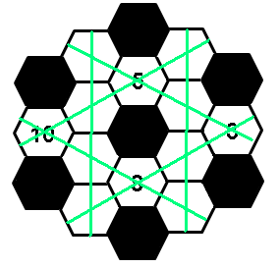 4. zīmējums
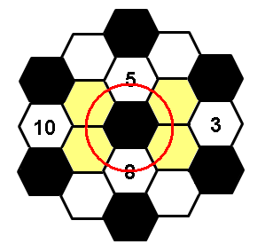5. zīmējums
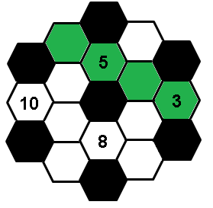 6. zīmējums
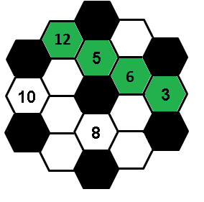 7. zīmējums

6. Kosmosa misija
Atbilde: Jā, kosmonauti paspēs izglābties.
Rīkojas pēc šādas shēmas:
Zemes stacijā | Ceļā dodas | Marsiešu stacijā | Patērētais laiks
⑦⑮ | ①+③ |  | 3 min
⑦⑮ | → |  | 3 min
⑦⑮ | ① | ③ | 1 min
⑦⑮ | ← | ③ | 1 min
① | ⑦+⑮ | ③ | 15 min
① | → | ③ | 15 min
① | ③ | ⑦⑮ | 3 min
① | ← | ⑦⑮ | 3 min
 | ①+③ | ⑦⑮ | 3 min
 | → | ⑦⑮ | 3 min
 |  |  | Kopā: 25 min
Ar ① apzīmē, kosmonautu, kuram nepieciešama 1 minūte, lai pārlidotu, ar ③ - 3 min., utt.
Rīkojoties pēc šīs shēmas, pārvietošanās kopā prasa 25 minūtes, tātad kosmonauti paspēs izglābties.

7. Melīgo rūķu nams
Atbilde: Cepumus apēda Meija.
Tabulā var aplūkot, ka šāds spriedums ir saskaņā ar visu rūķīšu teikto. Pelēkā krāsā ir iekrāsoti meli.
Rūķis | 1. teikums | 2. teikums | 3. teikums
Līna | neesmu vainīga | nekad neesmu zagusi | Ruks vainīgs
Meija | neesmu vainīga | man ir daudz naudas | Sels zina vainīgo
Tobijs | neesmu vainīgs | Selu ilgi nepazīstu | Ruks vainīgs
Ruks | neesmu vainīgs | Sels vainīgs | Līna melo, neesmu vainīgs
Sels | neesmu vainīgs | Meija vainīga | Tobiju pazīstu sen
To, ka Meija ir vienīgā iespējamā zagle, pierāda, sekojot šādai secinājumu virknei:
- Ruks nav vainīgs, jo pasaka to divreiz -
  - Es neesmu vainīgs.
  - Līna melo, sakot, ka es to izdarīju.
- No tā izriet, ka Tobijs melo par –
  - To izdarīja Ruks.
- Tātad Tobijs saka patiesību par pārējiem 2 teikumiem –
  - Es to neizdarīju.
  - Ar Selu es iepazinos tikai pirms gada – tad, kad sāku dzīvot šajā namiņā.
- No tā seko, ka Sels melo, apgalvojot, ka –
  - Mēs ar Tobiju esam bērnības draugi, tā ka viņš mani ļoti labi pazīst un varēs galvot par to, ka es nekad neesmu neko zadzis.
- Tāpēc Sels saka taisnību 2 atlikušajos teikumos–
  - Es neapēdu visus cepumus no pieliekamā.
  - Meija ir vainīga.
- Tādēļ Meija ir vienīgā vainīgā.

8. Rūtiņu kvadrāts
- Jā, var, piemēram, kā parādīts 8. zīmējumā.
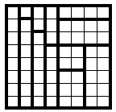
8. zīmējums
- Nē, nevar.
Nevienam taisnstūrim ne garums, ne platums nepārsniedz 8 rūtiņas. Apskatīsim 13 mazākus taisnstūru laukumus augošā secībā, par garuma mērvienību pieņemot rūtiņas malu:

Laukums (rūtiņās) | Taisnstūra izmēri
1 | 1x1
2 | 1x2
3 | 1x3
4 | 1x4, 2x2
5 | 1x5
6 | 1x6, 2x3
7 | 1x7
8 | 1x8, 2x4
9 | 3x3
10 | 2x5

Redzam, ka jau 13 dažādiem taisnstūriem ar vismazākajiem iespējamiem laukumiem to laukumu summa ir
$1⋅1+1⋅2+1⋅3+2⋅4+1⋅5+2⋅6+1⋅7+2⋅8+1⋅9+1⋅\text{10}=\text{73}<\text{64}$.
Tātad uzdevuma prasības nav izpildāmas.

3. nodarbības uzdevumu īsi atrisinājumi

1. Matemātiķis Miķelis
Skaidrs, ka ar 5 un 9 minūšu pulksteņiem, varam noteikt laika momentus, kad no sākuma brīža būs pagājušas 5n un 9k minūtes, kur n un k ir naturāli skaitļi. Gan uz augšējās, gan uz apakšējās līnijas parādīti šie laika brīži. Ar zaļu aplīti parādīts brīdis, kad mēs olu liekam vārīties, bet ar sarkanu rombiņu – kad beidzam vārīt olu.
Kā izvārīt garšīgu olu Andrim:
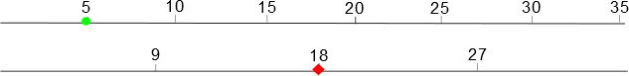
Kā izvārīt garšīgu olu Ilzei:
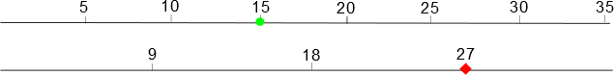

2. Mulsinošie gadskaitļi
Apzīmēsim $\text{2013}+\frac{\text{2013}}{\text{20132014}}$ ar $a$, tad aprēķināmā izteiksme ir
$(a−3)⋅(a−4)⋅(a+1)−(a−1)⋅(a−5)⋅a$ .
Atverot iekavas, redzam, ka
$(a−3)⋅(a−4)⋅(a+1)=(a^{2}−7a+\text{12})⋅(a+1)=a^{3}−6a^{2}+5a+\text{12}$;
$(a−1)⋅(a−5)⋅a=(a^{2}−6a+5)⋅a=a^{3}−6a^{2}+5a$ .
Tātad izteiksmes vērtība ir
$(a^{3}−6a^{2}+5a+\text{12})−(a^{3}−6a^{2}+5a)=\text{12}$.

3. Gliemežu ekspedīcija
Gliemeži pārvietosies tā, kā redzams 1. zīmējumā. Kopā tie sadursies 9 reizes un pēc tam katrs aizies uz to pusi, no kuras nācis.
 1

2 3

4 5 6

7 8

9
1. zīm.
Cits veids, kā izprast uzdevumu ir iedomāties, ka blakus pirmajam zariņam atrodas vēl viens zariņš, pa kuru tādos pašos attālumos un ar tādu pašu ātrumu viens aiz otra dodas divas citu gliemežu kompānijas. Vienīgā atšķirība - šie gliemeži satiekoties negriežas apkārt, bet dodas viens otram garām un turpina ceļu tai pašā virzienā ar to pašu ātrumu. Skaidrs, ka jebkurā laika momentā kustība uz otrā zariņa notiek tāpat kā uz pirmā zariņa. Tāpēc uz abiem zariņiem gliemežu satikšanos skaits būs vienāds. Skaidrs, ka uz otrā zariņa notiks 9 satikšanās. Tātad 9 satikšanās notiks arī uz pirmā zariņa.

Dīvainais Jānis
Tas iespējams gadījumā, ja Jānis dzimis 31. decembrī un apgalvojums izteikts 1. janvārī. Tātad
- aizvakar, 30. decembrī, viņam bija 7 gadi,
- vakar, 31. decembrī, palika 8 gadi,
- šogad 31. decembrī viņam paliks 9 gadi,
- nākamgad 31. decembrī – 10 gadu.

5. Starpbrīdis
Pieņemsim, ka blakus skaitlim 16 ir skaitlis x; tad 16+x ir kāda naturāla skaitļa a kvadrāts:
$\text{16}+x=a^{2}$.
Tā kā x ir robežās starp 1 un 15, tad
$$\text{16}+1≤\text{16}+x≤\text{16}+\text{15}$$
jeb
$\text{17}≤a^{2}≤\text{31}$.
Starp skaitļiem 17 un 31 ir tikai viens naturāla skaitļa kvadrāts (skaitlis $\text{25}=5^{2}$). Tātad $x=9,a=5$.
Tas nozīmē, ka skaitlim16 blakus var ierakstīt tikai vienu skaitli; tātad šos skaitļus nevar uzrakstīt pa apli, jo skaitlim 16 ir divi „kaimiņi”.
Rindā skaitļus no 1 līdz 16 ir iespējams uzrakstīt prasītajā veidā:
16; 9; 7; 2; 14; 11; 5; 4; 12; 13; 3; 6; 10; 15; 1; 8.

6. Šifrētā matemātika
Vispirms noskaidrosim, kādu vērtību var pieņemt E. Ja, saskaitot divus skaitļus, kuru pēdējie cipari ir vienādi, iegūst skaitli ar tādu pašu pēdējo ciparu, tad pēdējais cipars var būt tikai 0. Par to var pārliecināties, apskatot visus iespējamos gadījumus: 0+0=0, 1+1=2, 3+3=6, 4+4=8, 5+5=10, 6+6=12, 7+7=14, 8+8=16 un 9+9=18.
Tālāk secināsim, kādu vērtību var pieņemt A. Tā kā E=0, tad A nevar būt 0, jo visi burti apzīmē dažādus ciparus. Lielākā iespējamā vērtība, kādu var pieņemt A ir 1, jo, saskaitot maksimāli lielus četrciparu skaitļus, mēs iegūstam: 9999+9999=19998. Tātad A=1 un iegūstam 2.zīm. doto situāciju.
Burts B var apzīmēt tikai ciparu 5, jo B+B=10 vai B+B+1=10. Pirmajā gadījumā B=5. Otrajā gadījumā 1 tiek pārnests no iepriekšējā stabiņa. Tādā gadījumā B= 4,5, kas nav cipars. Tātad B var būt tikai 5.
Tālāk noskaidrosim C vērtību. Iespējami divi gadījumi (skat. 3.zīm.): C+1=5 vai C+1=15. Tā kā nav tāda cipara, kuram pieskaitot 1, rezultātā iegūstam 15, tad C+1=5 un C=4.
Līdz ar to D+D=4, no kā secinām, ka D=2.
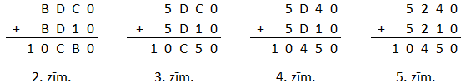
Esam ieguvuši, ka uzdevumam ir viens vienīgs atrisinājums: A=0, B=5, C=4, D=2, E=0.

7. Diagonāles
Viens no iespējamajiem variantiem, kā uzzīmēt piecstūri, ir parādīts 6. zīmējumā.
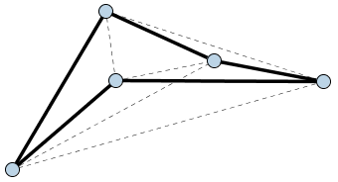
6. zīm.

8. Šaha zirdziņi
Ievēro faktu – uzliekot zirdziņu uz laukuma, tas apdraud tikai pretējās krāsas lauciņus (skat. 7. zīmējumu) . Ja visus zirdziņus saliktu uz baltajiem lauciņiem, tad uz 8x8 laukuma izdosies uzlikt 32 zirdziņus.
Pierādīsim, ka vairāk nekā 32 zirdziņus uzlikt nevar. Pieņemsim pretējo – uz galdiņa var uzlikt 33 zirdziņus. 64 rūtiņas var sadalīt 32 pāros tā, ka, uzliekot uz vienas rūtiņas zirdziņu, otra rūtiņa būtu apdraudēta (skatīt 8. zīmējumu - pārējās rūtiņas var sadalīt pāros analoģiski). Ja uz šaha galdiņa ir novietoti 33 zirdziņi, pēc Dirihlē principa var secināt, ka uz viena no „rūtiņu pāriem” būs novietoti 2 zirdziņi, kas ir pretrunā ar uzdevuma nosacījumiem. Tātad vairāk kā 32 zirdziņus uz laukuma uzlikt nevar.


 | X |  | X
X |  |  |  | X
 |  | z
X |  |  |  | X
 | X |  | X
7. zīm.
a | b
c | d
b | a
d | c
8. zīm.

4. nodarbības uzdevumu īsi atrisinājumi

1. Miķeļa brīvdienas
Vispirms Miķelim visi trauciņi jāsadala pa pāriem. Tad jāņem trauciņi no viena pāra un jāieber brīnumtraukā, tādā veidā Miķelis iegūs 16 trauciņu pārus, kuros katrā pārī abos trauciņos būs vienāds pulvera daudzums.

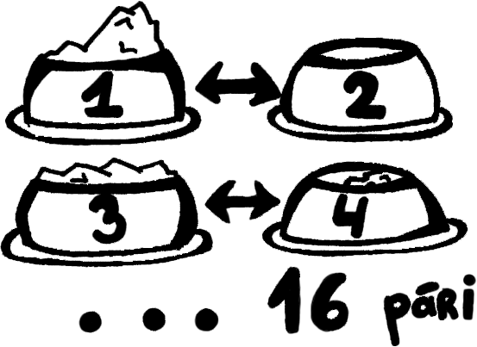
Tālāk trauciņus sadala „četriniekos” tā, lai katrā četriniekā būtu trauciņi no iepriekšiegūtajiem diviem pāriem. Tad Miķelim jāņem viens trauciņš no pirmā pāra un otrs trauciņš no otrā pāra un jāsaber brīnumtraukā. Tā Miķelis būs ieguvis 8 „četriniekus” , kuros katrā būs 4 trauciņi ar vienādu daudzumu piena pulvera visos četros šajos trauciņos.
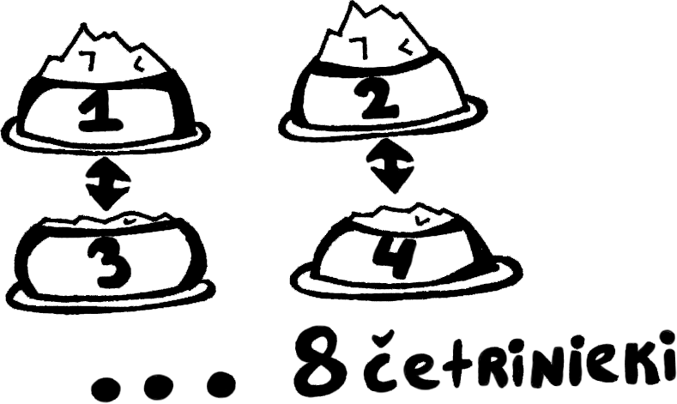
Nākamājā solī trauciņus Miķelim jāsadala „astoņniekos”- katrā „astoņniekā” jābūt divām „četrinieku” grupām. Brīnumtraukā jāber viens trauciņš no viena „četrinieka” un viens no otra „četrinieka”. Rezultātā Miķelis būs ieguvis 4 „astoņniekus”, kuros katrā ir astoņi trauki ar vienādu piena pulvera daudzumu.
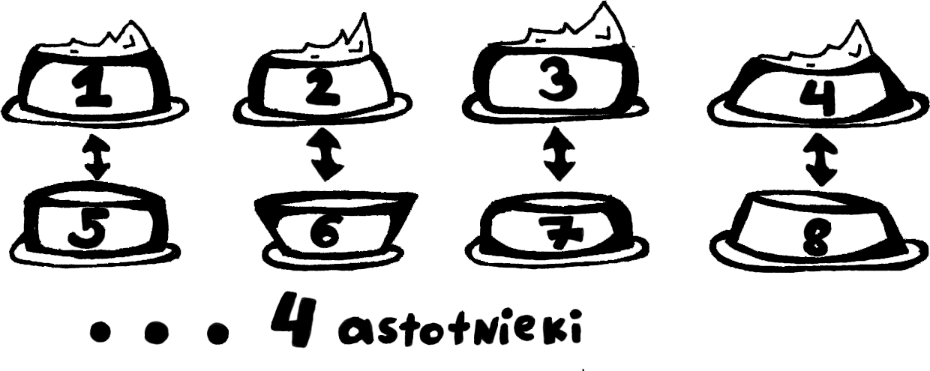
Šie trauki jāsadala „sešpadsmitniekos”, un brīnumtraukā jāber viens trauciņš no pirmā „astoņnieka” un viens no otrā. Tā Miķelis būs ieguvis divus „sešpadsmitniekus”, kuros katrā ir 16 trauciņi ar vienādu pulvera daudzumu.

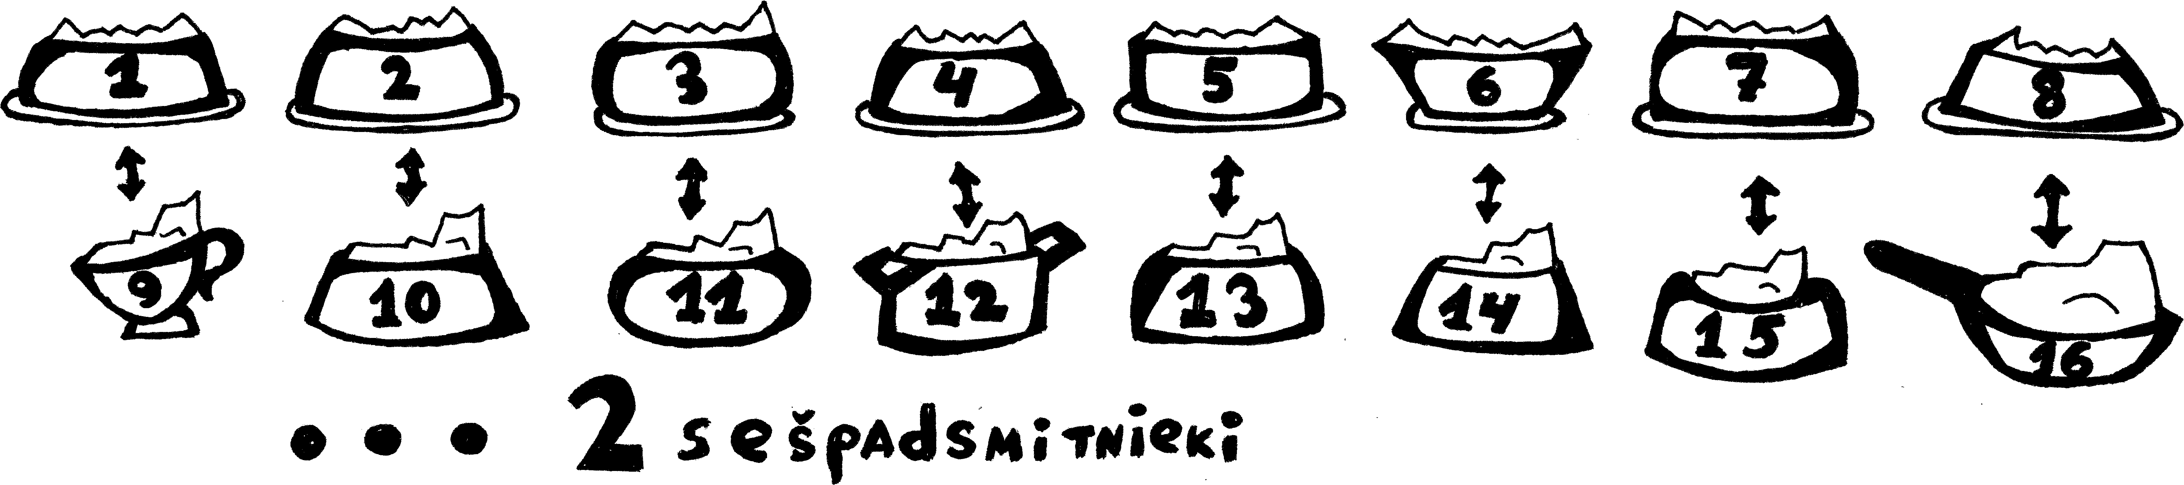
Tad Miķelim brīnumtraukā ir jāieber viens trauciņš no pirmā „sešpadsmitnieka” un viens no otrā „sešpadsmitnieka”. Līdz ar to Miķelis būs ieguvis 32 trauciņus ar vienādu piena pulvera daudzumu katrā no tiem un katru dienu varēs mieloties ar vienādu daudzumu piena.

2. Starpbrīdis
Atbilde: Jā, uzrakstītos vienādojumus var atjaunot.
Ievērosim, ka saskaņā ar Vjeta teorēmu, $a+b=−c$, $\text{ab}=d$, $c+d=−a$ un $\text{cd}=b$. Iegūstam vienādojumu sistēmu
$$\begin{aligned}\left\{a+b+c=0 | \right.\left\{a+c+d=0 | \right.\left\{\text{ab}=d | \right.\end{aligned}$$
No pirmajiem diviem vienādojumiem iegūstam, ka $b=d$. Ievietojot $b=d$ pēdējos divos vienādojumos, iegūst
$\text{ab}=b$ un $\text{cb}=b$.
No tiem iegūstam, ka $a=c=1$ (jo $b≠0$ saskaņā ar doto). Tad no pirmā vienādojuma seko $b+2=0$ un $b=−2$.
Tātad $a=c=1$ un $b=d=−2$. Secinām, ka abi zēni uzrakstījuši vienu un to pašu vienādojumu $x^{2}+x−2=0$.

3. Iesprostotās figūras
Meklētās figūras ir :

Jā, ir iespējams izveidot divus taisnstūrus ar izmēriem 4x5 un 4x10. Piemēram, šādi:

4. Pilnīgie skaitļi
Vienīgais skaitlis, kas apmierina uzdevuma nosacījumus, ir $6=3!$, t.i., n=3 , jo
$$1⋅2⋅3=6=1+2+3$$
Acīmredzami, ka $n=1$ un $n=2$ neder. Ja $n>3$, tad $n!$ dalās ar 6, respektīvi, $n!=6k$, kur $k>1$ ir naturāls skaitlis. Taču tad skaitlim $n!$ ir vismaz četri dažādi reizinātāji: 1, k, 2k un 3k, kuru summa ir $1+k+2k+3k=n!+1$. Tātad visu skaitļa $n!$ dalītāju, neskaitot $n!$, summa ir lielāka nekā $n!$ un šie skaitļi neapmierina uzdevuma nosacījumus.

5. Sacensības
Pēc katra skrējiena tā uzvarētāja no katras zaudētājas saņēma tik cepumu, cik viņai jau bija pirms skrējiena. Ja meitenei bija x cepumi, tad pēc uzvaras viņai būs $x+x+x+x=4x$ cepumi – skrējiena uzvarētājas cepumu skaits noteikti dalās ar 4.
Pēc ceturtā skrējiena meitenēm ir attiecīgi 8, 10, 8 un 7 cepumi. Tātad uzvarēt pēdējā skrējienā varēja vai nu Anna, vai Cilda, jo tikai viņu cepumu skaits dalās ar 4. Uzvarētāja no katras zaudētājas saņēma $8:4=2$ cepumus. Tātad pēc trešā skrējiena uzvarētājai bija 2 cepumi, bet zaudētājām par 2 cepumiem vairāk nekā pēc ceturtā skrējiena.
Dotajās tabulās apkopoti visi iespējamie gadījumi.

Ja 4. skrējienā uzvar Anna:
 | Anna | Beāte | Cilda | Dace | uzvarētāja
Cepumi pēc 4. skrējiena | 8 | 10 | 8 | 7 | Anna (no zaudētājām saņēma 2 cepumus)
Cepumi pēc 3. skrējiena | 2 | 12 | 10 | 9 | Beāte (no zaudētājām saņēma 3 cepumus)
Cepumi pēc 2. skrējiena | 5 | 3 | 13 | 12 | Dace (no zaudētājām saņēma 3 cepumus)
Cepumi pēc 1. skrējiena | 8 | 6 | 16 | 3 | iespējami divi gadījumi
Cepumu skaits sākumā, ja 1. skrējienā uzvar Cilda | 12 | 10 | 4 | 7 | Cilda (no zaudētājām saņēma 4 cepumus)
Cepumu skaits sākumā, ja 1. skrējienā uzvar Anna | 2 | 8 | 18 | 5 | Anna (no zaudētājām saņēma 2 cepumus)

Ja 4. skrējienā uzvar Cilda:
 | Anna | Beāte | Cilda | Dace | uzvarētāja
Cepumi pēc 4. skrējiena | 8 | 10 | 8 | 7 | Cilda (no zaudētājām saņēma 2 cepumus)
Cepumi pēc 3. skrējiena | 10 | 12 | 2 | 9 | Beāte (no zaudētājām saņēma 3 cepumus)
Cepumi pēc 2. skrējiena | 13 | 3 | 5 | 12 | Dace (no zaudētājām saņēma 3 cepumus)
Cepumi pēc 1. skrējiena | 16 | 6 | 8 | 3 | iespējami divi gadījumi
Cepumu skaits sākumā, ja 1. skrējienā uzvar Anna | 4 | 10 | 12 | 7 | Anna (no zaudētājām saņēma 4 cepumus)
Cepumu skaits sākumā, ja 1. skrējienā uzvar Cilda | 18 | 8 | 2 | 5 | Cilda (no zaudētājām saņēma 2 cepumus)

Atbilde: Ir četras iespējamās sākuma situācijas:
- Annai – 12, Beātei – 10, Cildai – 4, Dacei – 7;
- Annai –2, Beātei – 8, Cildai – 18, Dacei – 5;
- Annai – 4, Beātei – 10, Cildai – 12, Dacei – 7;
- Annai – 18, Beātei – 8, Cildai –2, Dacei – 5.

6. „Ansītis & Co”
Apzīmēsim priekšniekus (sākot ar augstāko) ar A, B, C, D, E.
- Vispirms apskatīsim gadījumu, kad ir n=2. Naudu dala B priekšnieks.
Priekšnieks: | A | B
Iedalītā nauda: | 10 000 | 0
Balsojums | Nē | Jā
  - Tā kā A ir iespēja atlaist B un savākt visu naudu sev, tad, lai arī ko darītu B, viņš tiks atlaists.
- n=3. Naudu dala C priekšnieks.
Priekšnieks: | A | B | C
Iedalītā nauda: | 0 | 0 | 10 000
Balsojums: | Nē | Jā | Jā
  - Tā kā B tiks atlaists, ja C atlaidīs, tad B balsos „jā” neatkarīgi no tā, cik naudas viņam iedos.
- n=4. Naudu dala D priekšnieks.
Priekšnieks | A | B | C | D
Iedalītā nauda: | 1 | 1 | 0 | 9 998
Balsojums: | Jā | Jā | Nē | Jā
  - Lai priekšlikumu pieņemtu, nepieciešamas 3 apstiprinošas balsis.
  - C dot naudu nav jēgas, jo viņam izdevīgāk ir n=3 (ja D atlaiž un naudu dala C).
  - Ja A un B abiem iedos pa vienai monētai, tie piekritīs, jo citādi n=3 gadījumā viņi paliks bez naudas.
- n=5. Naudu dala E priekšnieks.
Priekšnieks: | A | B | C | D | E
Iedalītā nauda: | 0 | 2 | 1 | 0 | 9 997
Balsojums: | Nē | Jā | Jā | Nē | Jā
  - Lai priekšlikumu pieņemtu, nepieciešamas 3 apstiprinošas balsis.
  - D dot naudu nav jēgas, jo viņam izdevīgāk ir n=4.
  - C var piešķirt 1 latu, lai iegūtu apstiprinošu balsi, jo citādi viņš paliks bešā.
  - Lai iegūtu 3. balsi, var iedot 2 latus (jo gadījumā , ja E atlaiž, tad no D gan A, gan B iegūs 1 latu – piesolot A vai B tikai 1 latu, nav garantijas, ka balsojums par E sadalījumu būs apstiprinošs) vai nu A, vai B priekšniekam.

7. Mājiņas
Projektu iespējams atjaunot (skat. 1. zīm.).
 |  | 2  ↓ | 2  ↓ | 1  ↓ | 3  ↓ | 3  ↓
2 | → | 4 | 3 | 5 | 1 | 2 | ← | 2
2 | → | 1 | 5 | 2 | 3 | 4 | ← | 2
3 | → | 2 | 1 | 4 | 5 | 3 | ← | 2
1 | → | 5 | 4 | 3 | 2 | 1 | ← | 5
3 | → | 3 | 2 | 1 | 4 | 5 | ← | 1
 |  | ↑ | ↑ | ↑ | ↑ | ↑
 |  | 2 | 3 | 4 | 2 | 1
1. zīm.

8. Dīvainie nogriežņi
Punktu izvietojumu var iegūt, izmantojot riņķa līniju un hordu īpašības (skat. 2. zīm.):
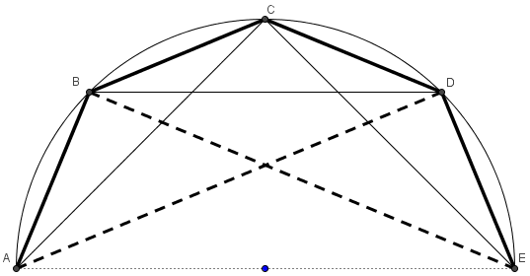
2. zīm.
- punktus A un E atliek tā, lai AE – diametrs;
- punktus B, C un D atliek uz loka AE tā, lai tie sadalītu šo loku četrās vienādās daļās.
No tā var secināt, ka punktu izkārtojums atbilst uzdevuma nosacījumiem, jo
- d=AE ir diametrs, tāpēc atšķeļ 180º loku;
- katra horda a=AB=BC=CD=DE atšķeļ 45º loku;
- hordas b=AC=BD=CE, jo atšķeļ 90º loku;
- c=AD=BE, jo atšķeļ 135º loku.

5. nodarbības uzdevumu īsi atrisinājumi

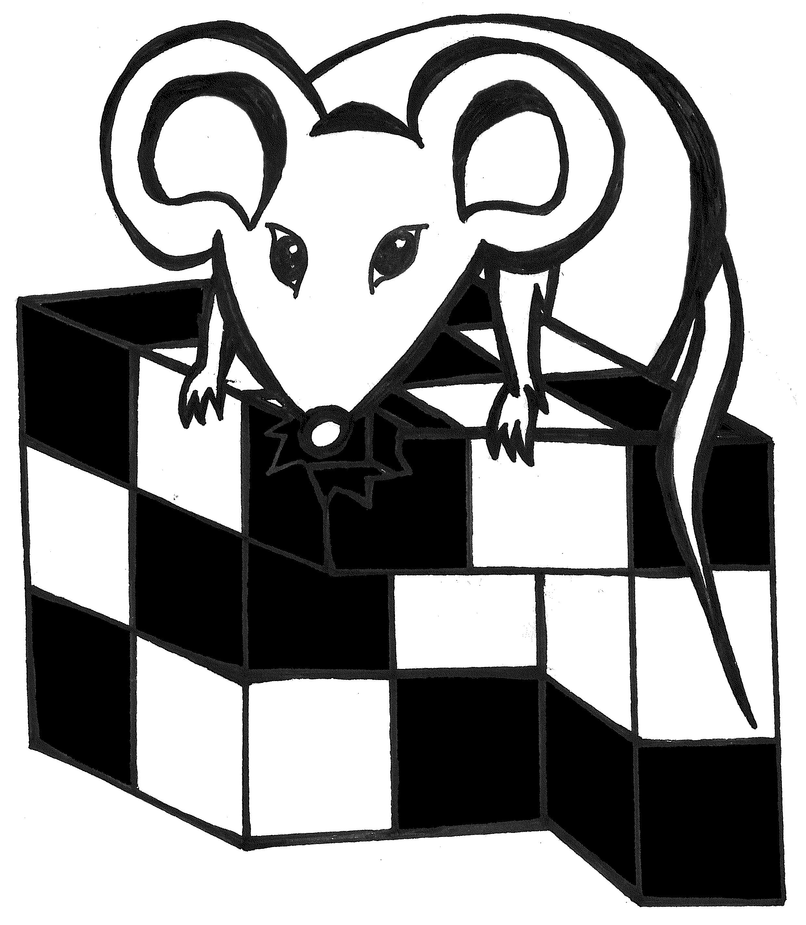
1. Siera klucīši
Nē, vidējo klucīti pelīte nevar apēst kā pēdējo. Nokrāsosim doto siera kluci kā šaha galdiņu – visus tā gabaliņus nokrāsosim divās dažādās krāsās tā, ka nevieni divi blakus esoši kubiņi, kas saskaras ar skaldnēm, nav vienādā krāsā. Acīmredzami, ka pelīte ēd pamīšus te vienas krāsas kubiņu, te otras krāsas kubiņu. Kubiņu skaits pavisam ir $3×3×3=\text{27}$. Tā kā tas ir nepāra skaits, tad pelītei ir jābeidz ēšana ar tās pašas krāsas kubiņu, ar kādu viņa sāka. Centra kubiņš ir pretējās krāsas kubiņš, kā malējais kubiņš, tāpēc pelīte nekad nevarēs apēst centra kubiņu kā pēdējo.

2. Starpbrīdis
a) Skaitli 2014 iegūt nav iespējams. Ja ir izmantotas sešas aritmētiskās darbības zīmes, tad ir saskaitīti vai atņemti septiņi skaitļi. Visi šie septiņi skaitļi ir nepāra (jo beidzas ar 1), bet septiņu nepāra skaitļu summa ir nepāra skaitlis - tātad tā nevar būt vienāda ar pāra skaitli 2014.
b) Izmantojot septiņas darbību zīmes, ir iespējams iegūt skaitli 2014, piemēram:
1 1 1 1 + 1 1 1 1 - 1 1 1 - 1 1 1 + 1 1 + 1 + 1+1 = 2014.

3. Matemātiķu valsts
No dotā izriet, ka ABCD ir rombs, turklāt ABD un CBD ir vienādmalu trīsstūri.
Atzīmēsim, ka $\text{CF}≤\text{CD}+\text{DE}+\text{EF}$. Vienādība iespējama tad un tikai tad, ja ciemi C, D, E un F tieši šādā secībā atrodas uz vienas taisnes. Ievērojam, ka izpildās vienādība $\text{CF}=9=3+4+2=\text{CD}+\text{DE}+\text{EF}$, tāpēc secinām, ka C, D, E un F tieši šādā secībā atrodas uz vienas taisnes.
Tā kā nav dots, vai $\text{GE}=1$ un $\text{GF}=3$, vai arī $\text{GE}=3$ un $\text{GF}=1$, jāaplūko divi gadījumi.
• $\text{GE}=3$ un $\text{GF}=1$. Tad $\text{EG}=3=2+1=\text{EF}+\text{FG}$, secinām, ka E, F un G tieši šādā secībā atrodas uz vienas taisnes (uz tās pašas, uz kuras ir arī C un D). Turklāt D un G ir pretējās pusēs ciemam E; tātad attālums DE ir lielāks nekā attālums EG - pretruna ar doto.
• $\text{GE}=1$un $\text{GF}=3$. Tad $\text{GF}=3=2+1=\text{GE}+\text{EF}$, tātad G, E un F tieši šādā secībā atrodas uz vienas taisnes (uz tās pašas, uz kuras ir ari C un D). Turklāt attālums no D līdz G ir $\text{DE}−\text{GE}=4−1=3$km.
Tātad ciemi ir izkārtojušies tā, kā redzams zīmējumā:
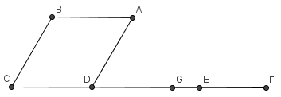
1. zīm.
Tādā gadījumā $∠\text{BCD}\text{=∠}\text{ADB}=\text{60}°$ (kā vienādmalu trīsstūra leņķi); tad $∠\text{ADG}=\text{180}°−(∠\text{BDC}\text{+∠}\text{ADB})=\text{60}°$.
Tā kā $\text{AD}=\text{DG}=3$ km un $∠\text{ADG}=\text{60}°$, tad ADG ir vienādmalu trīsstūris. Līdz ar to $\text{AG}=3$ km.

4. Trīs dīvainas kastes
Atbilde: Jāpaņem tikai viens auglis.
Tā kā visi 3 uzraksti uz kastēm neatbilst patiesībai, auglis ir jāpaņem no kastes ar uzrakstu „bumbieri un āboli”. Ir iespējami 2 varianti:
- Tiek izvilkts ābols. Tātad šīs kastes patiesā etiķete ir „āboli”.
Tā kā kastē ar etiķeti „bumbieri” nevar būt tikai bumbieri, tad tās patiesā etiķete ir „āboli un bumbieri”.
Kastei ar etiķeti „āboli” paliek patiesā etiķete „bumbieri”.
- Tiek izvilkts bumbieris. Šo variantu izskata analoģiski pirmajam.

5. Sistēma
No pēdējiem diviem vienādojumiem iegūst sekojošu vienādojumu:
$(x+y+z)+t=1$,
$2t=1$,
t = ½ .
Iegūto t vērtību ievieto pirmajos trijos uzdevumā dotās sistēmas vienādojumos:
$\begin{aligned}\left\{x=\text{yz}⋅½ | \right.\left\{x+y=z⋅½ | \right.\end{aligned}$ (1)
Šajā sistēmā no pēdējiem diviem vienādojumiem iegūst sekojošu vienādojumu:
$(x+y)+z=½$,
$z⋅½+z=½$,
z = ⅓ .
Iegūto z vērtību ievieto pirmajos divos sistēmas (1) vienādojumos:
$$\begin{aligned}\left\{x=y⋅\frac{1}{3}⋅\frac{1}{2} | \right.\end{aligned}$$
No šīs sistēmas iegūstam
$y⋅\frac{1}{3}⋅\frac{1}{2}+y=\frac{1}{3}⋅\frac{1}{2}$,
$y=\frac{1}{7}$.
Visbeidzot no vienādības $x=y⋅\frac{1}{6}$iegūst $x=\frac{1}{\text{42}}$.
Atbilde: t = ½ ; z = ⅓ ; y = ⅟₇ ; x = ⅟₄₂ .

6. Trijstūru konstruktors
Novelkam viduslīnijas LK un PR. Punkts M atrodas vienā no četriem mazajiem taisnstūriem (pieņemam, ka tajā, kas atrodas pie virsotnes C, sk. 2. zīm.). Tad $\text{MA}≥\text{MB}$un $\text{MA}≥\text{MD}$, tātad MA ir garākais no nogriežņiem MA, MB un MD. Tālāk $\text{MA}<\text{AC}=\text{BD}≤\text{MB}+\text{MD}$. Tātad no nogriežņiem MA, MB, MD var salikt trijstūri.
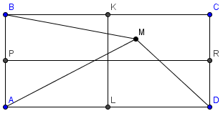
2. zīm.

7. Pazaudētie pirmskaitļi
Abi skaitļi a un b nevar būt nepāra skaitļi, jo tad $a+b$ nav pirmskaitlis. Tāpēc $b=2$ (skaitlis a nevar būt 2, jo tad skaitlis $a−b$ ir negatīvs). Tātad visiem skaitļiem $a−2$, $a$, $a+2$ jābūt pirmskaitļiem. Pierādīt patstāvīgi: katram naturālam a viens no šiem skaitļiem dalās ar 3 ( aplūko 3 gadījumus atkarībā no tā, kādu atlikumu dod a, ja to dala ar 3). Vienīgais pirmskaitlis, kas dalās ar 3 ir 3. Pārbaudot visas trīs iespējas, redzam, ka der vienīgi $a=5$.

8. Nagliņas un striķīši
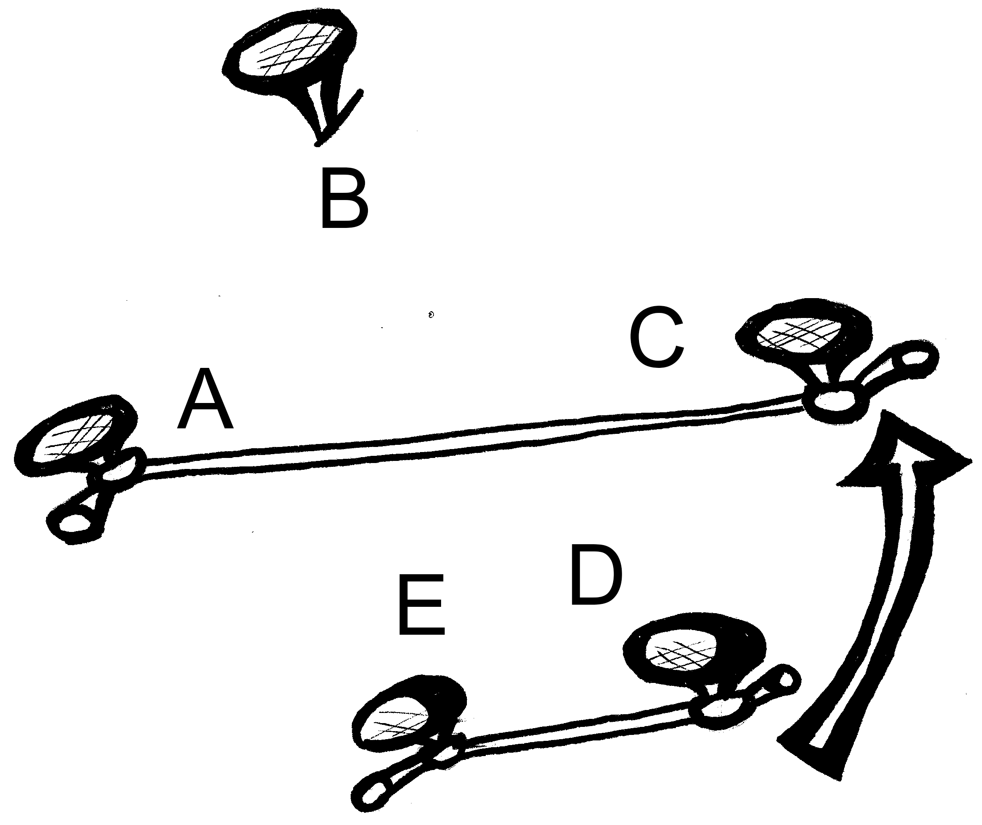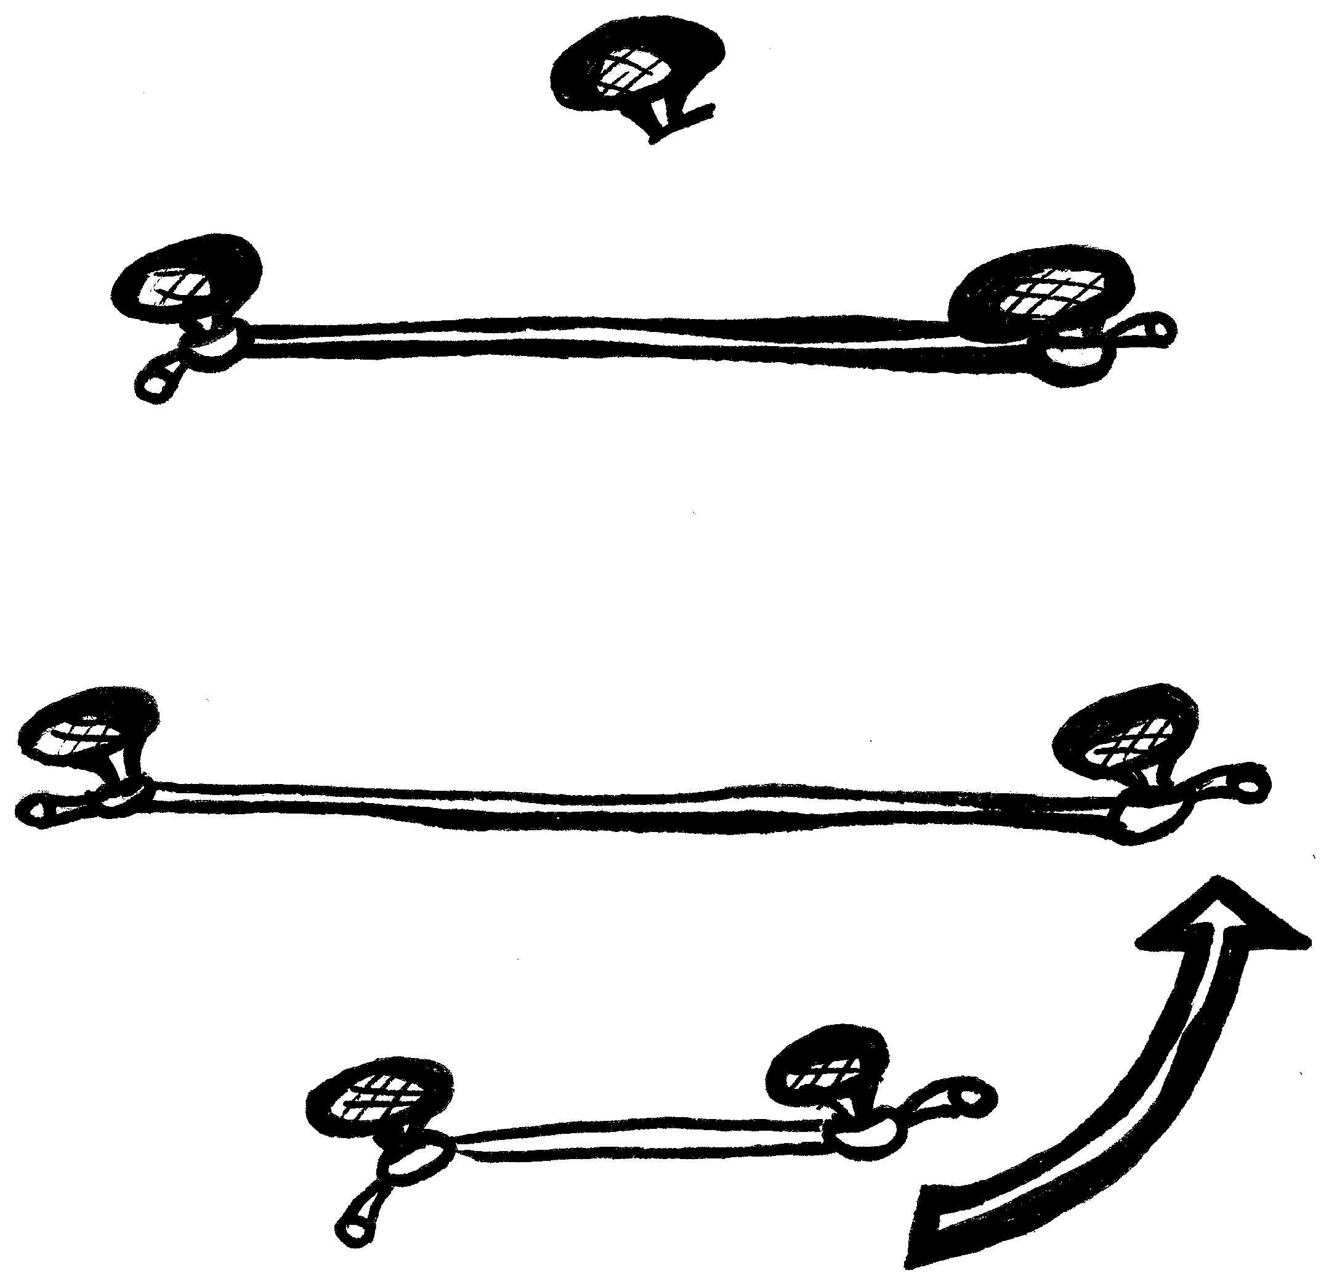
3. zīm. 4. zīm.

Vispirms aplūkosim gadījumu, kad n=5 (skatīt 3. zīmējumu).
- Zīmējumā redzamās nagliņas sasien ar vienas krāsas striķīšiem (tās, kas atrodas pozīcijās A un C, kā arī E un D).
- Nagliņu pozīciju rotē uz riņķi par vienu nagliņu bultiņas virzienā.
- Nagliņas, kas tagad atrodas pozīcijās A un C, kā arī E un D, sasien ar citas krāsas aukliņām.
Šādu siešanu atkārtojot 5 reizes un katrreiz izmantojot citas krāsas aukliņu pāri, var iegūt prasīto.
Ja n=7, skatīt 4. zīmējumu. Aukliņu siešanu veic līdzīgi 5 nagliņu gadījumam.

6. nodarbības uzdevumu īsi atrisinājumi

1. Viesību sarunas
Kaķis, kurš apgalvo : „Viens no mums šobrīd melo.”, noteikti saka patiesību. Pieņemsim, ka šis kaķis melo. Tad viņa teiktajam : „Viens no mums šobrīd melo.” būtu jābūt meliem. Tātad abi kaķi nemelotu un rastos pretruna. No tā varam secināt, ka melo otrs kaķis Striķelis.
Striķeļa apgalvojums : „Esmu apēdis 10 līdz 19 peles.” ir aplams, bet Miķeļa vai Niķeļa apgalvojums : „Esmu apēdis 11 līdz 20 peles.” ir patiess. Tātad katrs no kaķiem ir apēdis tieši 20 peles, jo tas ir vienīgais peļu skaits, kas nesakrīt abos apgalvojumos un ko ir teicis kaķis, kurš nemelo.

2. Cepumu izklaides
Pareizi spēlējot, uzvar Anna. Viņas stratēģija ir katrā gājienā paņemt tieši vienu cepumu (to vienmēr var izdarīt, jo 1 ir dalītājs jebkuram naturālam skaitlim).
Pieņemsim, ka kādā momentā, kad Annai ir jāizdara gājiens, uz galda ir pāra skaits cepumu (ievērojiet, ka tieši šāda situācija ir arī spēles sākumā ar 100 cepumiem). Pēc tam, kad Anna paņem vienu cepumu, uz galda paliek nepāra skaits cepumu. Ja ir palicis tikai viens cepums, Kārlis vairs nevar izdarīt gājienu un zaudē; ja uz galda ir palikuši vairāki cepumi, Kārlis var izdarīt gājienu un dažus paņemt. Taču Kārlis noteikti var paņemt tikai nepāra skaitu cepumu, jo nepāra skaitlim ir tikai nepāra dalītāji. Tātad pēc Kārļa gājiena uz galda paliek atkal pāra skaits cepumu.
Tā turpinot, Anna vienmēr var paņemt vienu cepumu, bet Kārlim pēc kāda laika paliks uz galda tieši viens cepums un viņš gājienu vairs nevarēs izdarīt.

3. Palīdzi gliemezim!
a) Ja Gliemezis no sākuma atrodas punktā G, tad, noejot maršrutu GMBCDA (skat. 1. zīm., kur ABCD – kvadrāts ar malas garumu 1 m, G – tā centrs, M – malas AB viduspunkts), Gliemezis būs nogājis 4,0 m. Šajā laikā viņš noteikti nonāks meža malā, jo katrai taisnei, kas atrodas 0,5 m attālumā no G , ir kopīgs punkts ar kvadrāta kontūra daļu (skat. 2.zīm.)
b) Apskatām 3. zīm., kur riņķa līnija ar rādiusu 0,5 m ar centru G ievilkta kvadrātā XYZT. Punkti M, N, K un L ir pieskaršanās punkti. Ja gliemezis iet pa līniju GMNKLX, kas sastāv no taisnes nogriežņiem GM un LX un riņķa līnijas loka MNKL, viņš noiet ceļu $\begin{aligned}0,5m+\frac{3}{4}⋅(2π⋅0,5m)+0,5m=0,5m⋅(2+\frac{3}{2}π)<0,5m⋅(2+\frac{3}{2}⋅3,2)= \\ =0,5m⋅(2+3⋅1,6)=0,5m⋅6,8=3,4m<3,5m\text{.}\end{aligned}$
To, ka Gliemezis noteikti izkļūs no meža, pierāda tāpat, kā a) risinājumā.
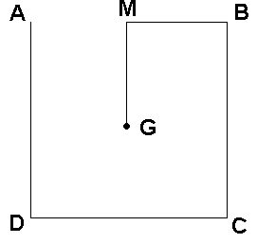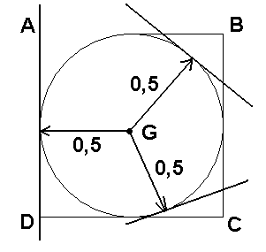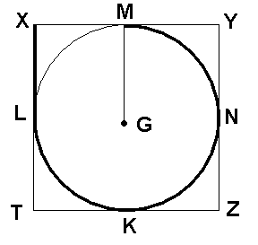
1. zīm 2. zīm. 3. zīm

4. Ojāra meistarstiķis
Apzīmēsim nezināmos skaitļus šādi un sarindosim tos dilstošā secībā:
(1)
Atbilde:
Ojāra triks ir jāveic pēc šādas shēmas:
- Apzīmē: α – lielākā summa, β – otra lielākā summa, γ – mazākā summa, δ – otra mazākā summa.
- Sasummē visas 10 māsas dotās summas (apzīmēsim ar S).
S:4 – α – β = c
- β – c = a
- δ – c = e
- α – a = b
- γ – e = d

Pierādījums:
Ojāra māsa nosauca sekojošas summas (mēs nezinām kura summa sastāv no kādiem skaitļiem !!) :
a+b = S₁
a+c = S₂
a+d = S₃
a+e = S₄
b+c = S₅
b+d = S₆
b+e = S₇
c+d = S₈
c+e = S₉
d+e = S₁₀

- Saskaitot visas nosauktās summas kopā iegūst
S₁ + S₂ + S₃ + S₄ + S₅ + S₆ + S₇ + S₈ + S₉ + S₁₀ = 4 (a+b+c+d+e)
Tagad mēs zinām a+b+c+d+e vērtību.
- Ievēro sekojošo:
Vismazākā summa sastāv no diviem vismazākajiem skaitļiem (d+e = S₁₀).
Vislielākā summa sastāv no diviem vislielākajiem skaitļiem (a+b = S₁).
Tātad var aprēķināt vidējo skaitli c –
(a+b+c+d+e) - S₁₀ - S₁ = c
- Ievēro sekojošo:
Otrā lielākā summa ir a+c = S₂.
Otra mazākā summa ir c+e = S₉.
(Izveidosim visas iespējamās nevienādības no (1)
(2)
(3)
(4)
(5)
(6)
(2) tiek visur pieskaitīts a, (3) pieskaitīts b, utt.. Šajās nevienādībās var ievērot to, ka izpildās mūsu pieņēmumi.)
Tātad var aprēķināt skaitļus a un e, jo mums ir zināms c.
- Tā kā mums ir zināms kuras summas ir d+e = S₁₀ un a+b = S₁, varam aprēķināt arī skaitļus d un b.

5. Dārgās ledenes
Pirmkārt, uz sviras svariem jāliek 1 sarkana + 1 balta ledene vienā pusē un 1 sarkana + 1 zaļa ledene otrā pusē.
- Ja svari ir līdzsvarā, tad katrā pusē jābūt 1 smagai un 1 vieglai ledenei, tādēļ, ka sarkanās ledenes nesver vienādi. Tātad baltajai un zaļajai ledenei jāsver pretēji, kā sarkanajām ledenēm, ar kurām tās tika svērtas kopā. Otrajā svēršanā sver abas sarkanās ledenes, lai noteiktu, kurš no 2 gadījumiem tas ir.
- Ja svari nav līdzsvarā, tad var skaidri zināt, kura no sarkanajām ledenēm ir vieglāka, kura – smagāka. To var noteikt tādēļ, ka nav tādas situācijas, kad smagākā ledene atrastos augstāk par vieglāko. Baltā un zaļā ledene varētu svērt vienlīdzīgi (abas būtu vieglas, vai smagas), vai arī tās var svērt tieši tāpat, kā sarkanās ledenes, ar kurām tās tiek svērtas kopā. (Ja tās svērtu tik pat, kā tām pretējās sarkanās ledenes, sviru svari būtu līdzsvarā.) Otrkārt, jānosver 2 sarkanās ledenes un 1 baltā + 1 zaļā (tās pašas, kas pirmajā svēršanas reizē). Ja svari nav līdzsvarā, tad baltā un zaļā ledene ir vienādi smagas – vai nu abas smagas, vai vieglas, atkarībā no tā, kā svari noliecas. Ja svari ir līdzsvarā, tad baltā un zaļā ledene nesver vienādi, un atkarībā no pirmās svēršanas rezultātiem var zināt, kura ir vieglākā, kura smagākā.
Šis nav vienīgais variants, kā Eds, Edis un Edijs var noteikt, kuras ledenes ir smagākās. Ilustrācija aprakstītajai metodei:

 | Viens gadījums | Otrs gadījums
Pirmā svēršana | 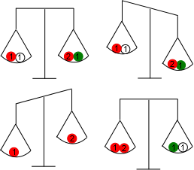
Otrā svēršana
Smagās ledenes
Vieglās ledenes

6. Starpbrīdis
Ievēro, ka starp trim pēc kārtas ņemtiem nepāra skaitļiem tieši viens dalās ar 3:
• ja pirmais no šiem trim skaitļiem ir pierakstāms formā $3k+1$, $k$ - vesels, tad trešais pēc kārtas ņemtais nepāra
skaitlis ir $(3k+1)+2=3(k+1)$, kas dalās ar 3.
• ja pirmais no šiem trim skaitļiem ir pierakstāms formā $3k+2$, $k$- vesels, tad trešais pēc kārtas ņemtais nepāra skaitlis ir $(3k+2)+2+2=3(k+2)$, kas dalās ar 3.
• ja pirmais no šiem trim skaitļiem ir pierakstāms formā $3k+3$, $k$- vesels, tad tas pats dalās ar 3.
Līdzīgi, starp pieciem pēc kārtas ņemtiem nepāra skaitļiem tieši viens dalās ar 5.
Tas nozīmē, ka starp desmit pēc kārtas ņemtiem nepāra skaitļiem vismaz trīs dalās ar 3 un tieši divi skaitļi dalās ar 5. Ir iespējams, ka starp izvēlētajiem skaitļiem viens dalās gan ar 3, gan ar 5 (tad tas dalās ar 15), taču noteikti 4 nav iespējams, ka starp izvēlētajiem ir divi skaitļi, kas dalās ar 15 (tādā gadījumā to starpība arī dalās ar 15; tā kā starpība nav lielāka par $\text{10}⋅2=\text{20}$, tad šī starpība būtu 15, līdz ar to viens skaitlis būtu pāra, bet otrs nepēra). Tātad
ir vismaz trīs skaitļi, kas dalās ar 3, un vēl vismaz viens cits skaitlis, kas dalās ar 5.
Gadījumā, ja visi izvēlētie skaitļi ir lielāki nekā 5, tad visi skaitļi, kas dalās ar 3 vai 5, ir salikti skaitļi. Tātad starp izvēlētajiem skaitļiem ir vismaz 4 salikti skaitļi un ne vairāk kā 6 pirmskaitļi.
Atsevišķi aplūko gadījumus, kad starp izvēlētajiem skaitļiem ir 5: ir trīs iespējas izvēlēties 10 pēc kārtas ņemtus nepāra skaitļus, lai 5 būtu starp tiem:
• izvēlēti skaitļi
1 3 5 7 9 11 13 15 17 19.
Redzam, ka starp tiem ir 7 pirmskaitļi 3, 5, 7, 11, 13, 17 un 19.
• izvēlēti skaitļi
3 5 7 9 11 13 15 17 19 21.
Redzam, ka starp tiem ir 7 pirmskaitļi 3, 5, 7, 11, 13, 17 un 19.
• izvēlēti skaitļi
5 7 9 11 13 15 17 19 21 23.
Redzam, ka starp tiem ir 7 pirmskaitļi 5, 7, 11, 13, 17, 19 un 23.
Tātad, ja starp izvēlētajiem skaitļiem ir 5, tad pirmskaitļu skaits ir 7, pretējā gadījumā pirmskaitļu nav vairāk kā seši. Tātad lielākais iespējamais pirmskaitļu skaits starp 10 pēc kārtas ņemtiem nepāra skaitļiem ir 7.
No iepriekš pierādītā izriet, ka divciparu skaitļu gadījumā pirmskaitļu nav vairāk kā seši. Atliek uzrādīt piemēru, kad starp 10 pēc kārtas ņemtiem divciparu nepāra skaitļiem tomēr ir seši pirmskaitļi:
29 31 33 35 37 39 41 43 45 47.
Redzam, ka starp šiem desmit skaitļiem ir seši pirmskaitļi 29, 31, 37, 41, 43 un 47.

7. Pirmskaitļu ģeometrija
1. variants
Leņķi veido 2 stari, kas iziet no 1 punkta. Izvēlamies šo punktu par riņķa centru un uzzīmējam riņķa līniju. Tālāk ar cirkuli varam nomērīt, cik liels loks jāatliek uz riņķa līnijas, lai izveidotos 17º liels centra leņķis. Ievērojam, ka 360:17=21, atlikumā 3. Tātad 20 reizes (jo sākumā jau ir dots viens leņķis) atliekot 17º lielu centra leņķi, mēs nonāksim 3º attālumā no sākotnējā leņķa (skat. zīm.)
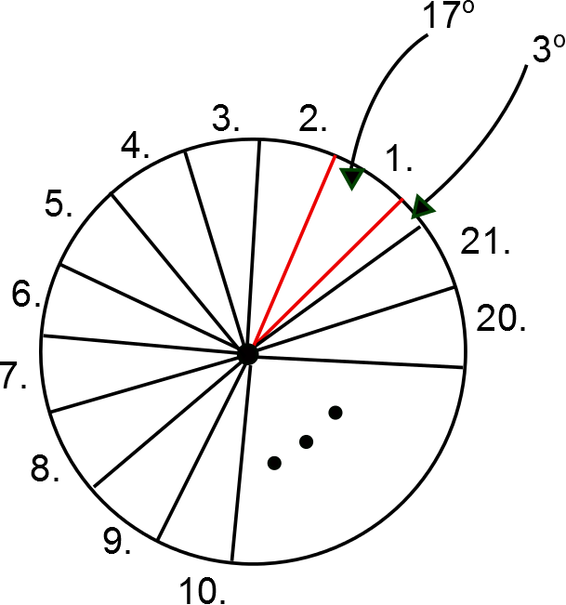4. zīm.
Atliekot šo leņķi vēl 5x21 reizi, mēs iegūsim 6x3=18º lielu atstarpi no sākotnējā stara. Atliekot vēl vienu 17 grādus lielu leņķi, iegūsim 1º lielu atsarpi no sākotnējā stara. Ar cirkuļa palīdzību tagad varam sadalīt 17º lielo leņķi 17 vienādās daļās.
2. variants
Ievēro, ka $\text{106}⋅\text{17}°−5⋅\text{360}\text{°=}2°$. Tātad, 106 reizes atliekot vienu aiz otra $\text{17}°$ leņķus, iegūsim $2°$leņķi (starp pirmā leņķa pirmo malu un pēdējā leņķa pēdējo malu). To sadalot uz pusēm, iegūsim $1°$ lielu leņķi. Šo leņķi atliekot dotā $\text{17}°$ leņķa iekšpusē, iegūstam prasīto sadalījumu.

8. Komandējumā
Vispirms profesors Cipariņš pārloka virvi 3 vienādās daļās un nogriež 100 m virves. 100 m gabalā profesors galā sasien cilpiņu un izver cauri 200 m virvi, tādejādi iegūstot 200 m garu virvi (skatīt 5. zīmējumu). Kad profesors ir nolaidies uz platformas, viņš 200 m garo virvi atsvabina un izmanto to, lai nokāptu atlikušos 200 metrus.
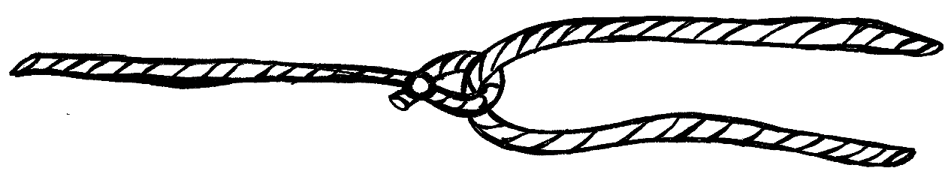
5. zīm.

